

INFORME CONTABLE 2025
Letra: TCP-xx
Expediente Interno: N.º xx/xxxx Letra: xxx, caratulado: “…”
Expediente Externo: N.º xx/xxxx Letra: xxx, caratulado: “…”
Período auditado: Ejercicio 2024

XXX (Entidad o Jurisdicción)

Auditor/a/es Fiscal/es: Nombre y Apellido

Ushuaia, xxx (fecha)

CUENTA DE INVERSIÓN
Entidad o Jurisdicción | (Según corresponda)
Período auditado
Ley de presupuesto | Instrucciones: Se deberá exponer lo siguiente:  LP N.º xxxx, modificatorias y complementarias.  DP N.º xxxx
Expediente externo
Expediente interno
Índice
INFORME EJECUTIVO 5
1. Título 5
2. Destinatario inmediato 5
3. Destinatario final 5
4. Objeto 5
5. Alcance del trabajo de auditoría 5
6. Limitaciones al alcance 6
7. Tarea realizada 7
8. Análisis crítico 15
9. Opinión del auditor 18
10. Recomendaciones 20
11. Observaciones 20
12. Hechos significativos 20
INFORME ANALÍTICO 23
1. Título 23
2. Destinatario inmediato 23
3. Destinatario final 23
4. Objeto 23
5. Alcance del trabajo de auditoría 24
6. Limitaciones al alcance 25
7. Tarea realizada 25
8. Análisis Crítico 36
9. Opinión del auditor 39
10. Recomendaciones 39
11. Observaciones 39
12. Hechos Significativos 40
ESTADOS CONTABLES BÁSICOS Y ESTADOS PRESUPUESTARIOS CONTABLES 40

INFORME EJECUTIVO

Título
INFORME CONTABLE N.º ....../AÑO, LETRA: TCP-XX
CUENTA DE INVERSIÓN 202x

Destinatario inmediato
Al Sr. Secretario Contable A/C CP David Ricardo BEHRENS.

Destinatario final
Poder Legislativo de la Provincia de Tierra de Fuego A e IAS.

Objeto
Instrucciones: Se deberá exponer:
El objetivo del informe ejecutivo es el de comunicar y alertar a las máximas autoridades, las principales conclusiones obtenidas de cada Estado Contable Básico y de cada Estado Presupuestario Contable, ilustrado con gráficos e indicadores relevantes, conteniendo una exposición clara, breve y concreta de las mismas, así como también las recomendaciones más relevantes teniendo en cuenta que el destinatario final del informe es el Poder Legislativo como representante del pueblo.

Alcance del trabajo de auditoría
Instrucciones: Se deberá exponer y completar según corresponda:
A lo largo del ejercicio, se han efectuado diversas tareas de control que contribuyen a tener un mayor conocimiento del Ente y facilitan las tareas específicas relacionadas al control de la Cuenta de Inversión presentada.
Durante el transcurso del ejercicio, las tareas mencionadas fueron efectuadas por el/la/los auditor/a/es fiscal/es suscribiente/es o el/la auditor/a/es fiscal/es CP xxx.
La labor propia de la Cuenta de Inversión, fue realizada por quien suscribe, desde el .../.../… hasta el .../.../…, fecha de finalización de las tareas de campo, aplicándose los procedimientos de auditoría detallados en el apartado 7 “Tarea realizada” de informe analítico, de acuerdo con el siguiente marco normativo:
• Manual Cuenta de Inversión.
• Resolución Plenaria TCP Nº 15/2002.
• Resolución Plenaria TCP N.º 243/2005.
• Resolución Técnica N.º 37, modificada por la Resolución Técnica N.º 53, emitidas por la FACPCE, en lo que fuera de aplicación.
Estas normas exigen la adecuada planificación y ejecución de la auditoría para poder establecer con un nivel de razonable seguridad, que, la información proporcionada, considerada en su conjunto, carece de errores o distorsiones significativos. Los procedimientos de auditoría son empleados sobre las afirmaciones de mayor importancia relativa, para obtener evidencias respaldatoria de montos y afirmaciones relevantes, a los fines de contar con elementos de juicio válidos para opinar sobre la razonabilidad de los datos contenidos en la información examinada objeto de esta auditoría.

Limitaciones al alcance
Instrucciones: Se deberá exponer y completar lo que corresponda. En el caso de no contar con limitaciones, se podrá omitir el título:
No obstante, lo expresado, se exponen en este apartado aquellas circunstancias atribuibles al auditado o condicionantes externos que limitaron el desarrollo del trabajo de auditoría y en consecuencia, implicaron salvedades o imposibilitaron la emisión de una opinión:

Tarea realizada
Indicadores
Instrucciones: Se deberá exponer:
Dado que el control de la Cuenta de Inversión consiste en comparar el presupuesto aprobado por el Poder Legislativo con la ejecución de dicho presupuesto, seguidamente se exponen los desvíos detectados de dicha confrontación.
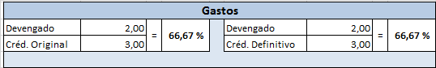
Instrucciones: En este apartado, se deberán incorporar gráficos correspondientes a la ejecución presupuestaria de gastos y recursos del ejercicio bajo análisis. A fin de lograr la estandarización de los informes de las distintas delegaciones, los gráficos modelo se podrán encontrar en el archivo incorporado en la intranet como “Anexos Plantilla IC Cuenta Inversión”. Deberán ser confeccionados en letra Calibri tamaño 10 y respetando los colores establecidos en el instructivo.
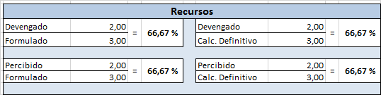
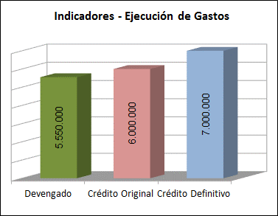

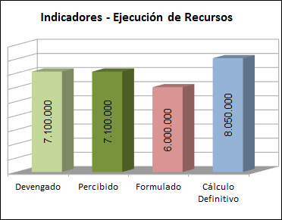
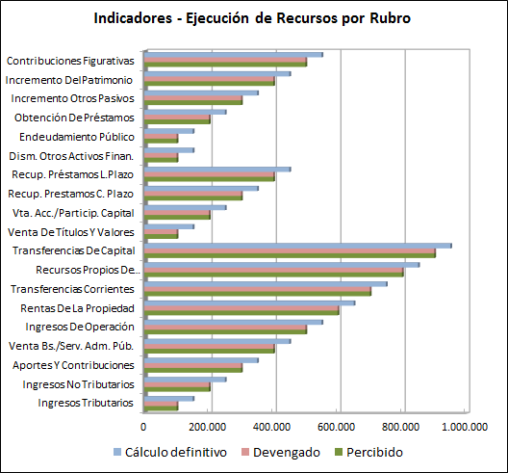
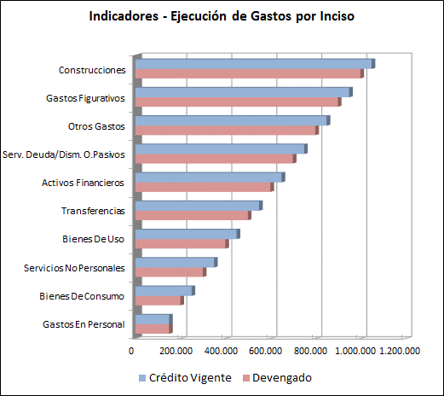

Análisis comparativo
Instrucciones: La comparación bianual deberá exponerse en cuadros y gráficamente, informándose a la izquierda el año actual y a la derecha el año anterior.
En relación a la información del ejercicio anterior, la misma deberá extraerse del informe contable correspondiente, es decir deberá corresponderse con los datos auditados en el ejercicio inmediato anterior.
Los siguientes cuadros y gráficos modelo se podrán encontrar en el archivo incorporado en la intranet como “Anexos Plantilla IC Cuenta Inversión”, actualizado el año según corresponda (sólo deberán ser completados aquellos incisos/rubros que hayan sido presupuestados y/o ejecutados).
Deberán ser confeccionados en letra calibri tamaño 10 y respetando los colores establecidos en el instructivo.
Se deberán exponer los siguientes puntos y completar o borrar lo que corresponda:
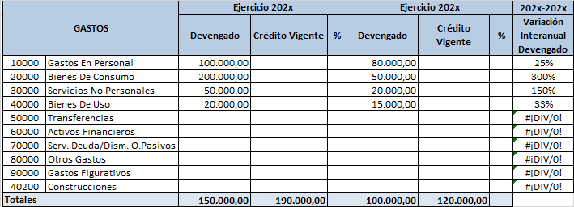
A continuación, se realiza un análisis comparativo con el ejercicio inmediato anterior, de los Estados Presupuestarios Contables de la Ejecución Presupuestaria de Gastos, Ejecución Presupuestaria de Recursos y Cuenta de Resultado Presupuestario.

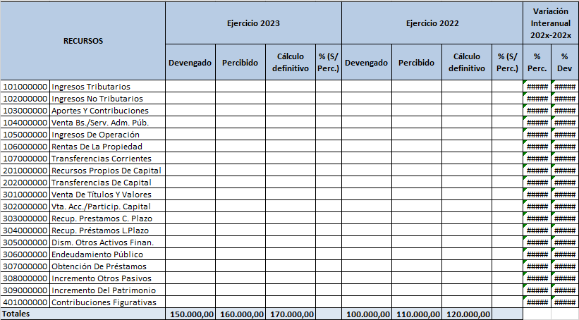
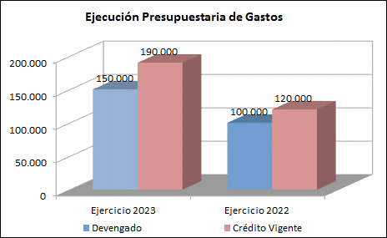

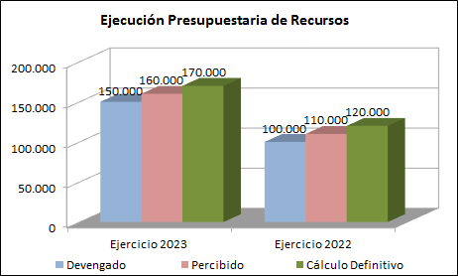
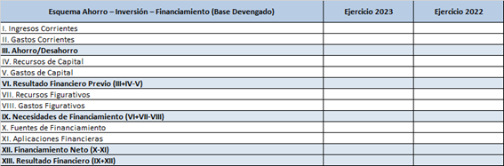

Tareas realizadas en el transcurso del ejercicio

Análisis de las disposiciones establecidas en la ley de presupuesto
Instrucciones: A modo referencial, se ha incorporado en la intranet el cuadro modelo de grado de cumplimiento, teniendo en cuenta la normativa vigente para el ejercicio 2024, debiéndose completar y pegar en el informe la parte pertinente al organismo sujeto a control, informando en cada caso lo siguiente:
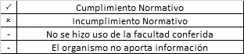
En caso de no ser adecuada ninguna de las opciones anteriores, podrán agregar otras, pero siempre tendiendo al uso de las mismas, a los efectos de estandarizar la información a consolidar.
Instrucciones: Se deberá exponer:
Para un mayor grado de detalle, remitirse al punto “7.1.1 Análisis disposiciones establecidas en la ley de presupuesto” del Informe Analítico.

Informes complementarios al análisis de la Cuenta de Inversión
Instrucciones: Se deberá exponer y completar según corresponda (formato tabla, se completa en el presente archivo):
En el marco de la planificación anual se han efectuado los siguientes análisis, los que se han plasmado en sus respectivos informes contables:
Temas | Informe Contable | Auditor Fiscal Suscribiente
Control de Bienes del Estado | IC N.º xxx/202x – Letra: TCP-XX
Evaluación Sist. de Control Interno | IC N.º xxx/202x – Letra: TCP-XX
Análisis Leyes de Creación | IC N.º xxx/202x – Letra: TCP-XX

Para un mayor grado de detalle, remitirse al punto “7.1.2 Informes Complementarios al análisis de la Cuenta de Inversión” del Informe Analítico.

Auditorías externas
Instrucciones: Se deberá exponer, completando/borrando lo que corresponda:
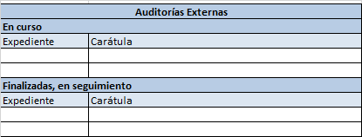
En el siguiente cuadro, se informan las auditorías externas desarrolladas en el ámbito de la entidad o jurisdicción.

Instrucciones: En el caso de no tener a cargo la realización de auditorías externas, se deberá exponer lo siguiente:
No se poseen auditorías a cargo.

Tareas realizadas sobre la Cuenta de Inversión
Instrucciones: Se deberá exponer:

Análisis de la presentación de los Estados Contables Básicos y Estados Presupuestarios Contables que integran la Cuenta de Inversión, de conformidad con las resoluciones de Contaduría General vigentes

Instrucciones: Se deberá exponer y completar/modificar según corresponda:

El examen fue realizado aplicando los procedimientos de auditoría detallados en el Manual de la Cuenta de Inversión, a efectos de reunir los elementos de juicio válidos y suficientes para respaldar la formación de la opinión sobre la cuenta de inversión.
La Cuenta de Inversión fue aprobada por acto administrativo XX/XX suscripto por XX, en carácter de XX, obrante en el expediente (externo) letra XX Nº XX. Los Estados Contables Básicos y los Estados Presupuestarios Contables que la integran no/fueron presentados de acuerdo a lo establecido en la Resolución CGP N.º 163/2021.
A los efectos de profundizar este tema, remitirse al punto “7.2 Tareas realizadas sobre la Cuenta de Inversión” del presente Informe Analítico

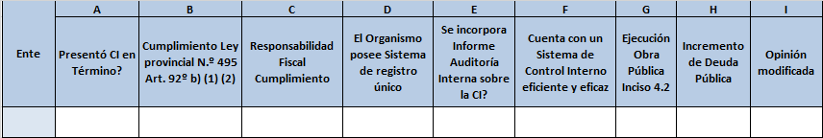
Análisis crítico

Instrucciones: Se deberán exponer los siguientes puntos y completar o borrar lo que corresponda:
(A) La Cuenta de Inversión fue presentada el .../.../….
(B) Se ha dado/no se dado cumplimiento a lo establecido en el artículo 92 inciso b de la Ley provincial N.º 495. A los efectos de profundizar este tema, remitirse al punto “8.1 Ley provincial Nº 495, artículo 92 inciso b) apartados 1 y 2” del Informe Analítico.
(C) Se ha dado/no se dado cumplimiento al régimen de responsabilidad fiscal.
Instrucciones: Para el caso del Poder Ejecutivo, indicar “No aplica” en color amarillo.
(D) El organismo posee/no posee un sistema de contabilidad gubernamental integral, que respete el criterio de transacción única, de acuerdo lo establece el Título V Del Sistema de Contabilidad Gubernamental de la Ley Provincial Nº 495, y lo reglamentado en los artículos 83 y 84 del Decreto Provincial N.º 1.122/2002 que permita contar con información confiable y oportuna sobre la gestión económica, patrimonial y financiera.
Para un mayor grado de detalle, remitirse al punto “8.2 – Sistema de Contabilidad Gubernamental” del Informe Analítico.
(E) Se incorpora/no se incorpora Informe de Auditoría Interna N.º XX/XX suscripto por XX sobre la cuenta de inversión. A los efectos de ahondar sobre este tema, remitirse al punto “8.3. Resoluciones de Contaduría General vigentes respecto a la intervención de la Auditoría Interna” del Informe Analítico.
(F) El organismo cuenta/no cuenta con un sistema de control interno eficiente y eficaz. A los efectos de profundizar este tema, remitirse al punto “7.1.2 Evaluación del sistema de control interno” del Informe Analítico.
(G) La auditoría de la partida 4.2 – Construcciones fue realizada por el Grupo Especial de Obras Públicas mediante el Informe Contable N.º XX/XX Letra: XX suscripto por…, cuya opinión se transcribe: “…El Grupo Especial de Obras Públicas mediante la Nota Interna N.º XX/XX Letra: XX suscripto por…, expuso: “… …”.
Instrucciones: Para el caso del IPVyH, agregar:
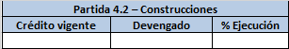
De los resultados obtenidos en la labor de auditoría, se emitió la siguiente opinión: “… …”.

Instrucciones: La columna (G) deberá completarse con el porcentaje de ejecución de obra pública obtenido y color amarillo, verde o rojo, según los siguientes parámetros:
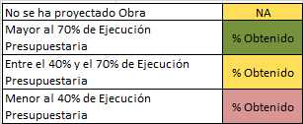

Instrucciones: En el caso que el Grupo Especial de Obras Públicas no estime necesario la realización del informe consistente en el control de las partidas presupuestarias 3.3.1 Mantenimiento y reparación de Edificios Públicos y Locales y 4.2 Construcciones, se deberá exponer lo siguiente:
El Grupo Especial de Obras Públicas mediante la Nota Interna N.º XX/XX Letra: XX suscripto por…, expuso: “… …”.
(H) El organismo incrementó/no incrementó la deuda pública en el ejercicio.

Instrucciones: La columna (H) se deberá completar SI y color rojo o NO y color verde, de acuerdo a si hubo o no incremento de la deuda pública, exponiendo este cuadro en el caso de que el organismo expusiera deuda pública:
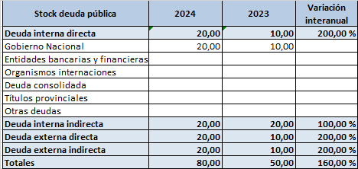

Instrucciones: Se deberá completar según corresponda:
(I) Los Estados Contables Básicos y los Estados Presupuestarios Contables cuentan/no cuentan con opinión modificada por quien/quienes suscriben el presente informe.

Instrucciones: La columna (I) se deberá completar con SI o NO según las opiniones vertidas por quien suscribe el presente informe contable. En caso de contar con opinión modificada se deberá indicar SI en color Rojo y de lo contrario, NO con color Verde.
En resumen, excepto por la columna (G) y (H), cada columna del análisis crítico deberá ser completada, indicando únicamente: SI, NO o NA "No aplica" bajo el siguiente formato:

Opinión del auditor
Instrucciones: Se deberá exponer:
Se detalla en el siguiente cuadro las opiniones alcanzadas de los procedimientos de auditoría realizados, sobre la información contenida en los Estados Contables Básicos y los Estados Presupuestarios Contables que componen la Cuenta de Inversión, expuestos detalladamente en el punto 8 - Opinión del Auditor del Informe Analítico.
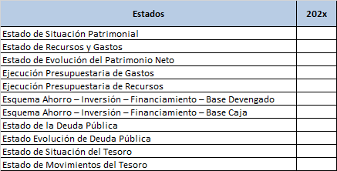
Instrucciones: El cuadro se podrá encontrar en formato excel en el archivo incorporado en la intranet como “Anexos Plantilla IC Cuenta Inversión” y deberá ser completado:
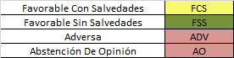
• La segunda columna con las siguientes opciones abreviadas y color, según la opinión vertida por el auditor fiscal sobre cada Estado Contable Básico y Estado Presupuestario Contable.

Se deberá unificar la opinión en el caso de los cuadros N.º 1 y N.º 8 (Ejecución Presupuestaria de Gastos) y cuadros N.º 2 y N.º 9 (Ejecución presupuestaria de Recursos).
Se ampliará la información en el apartado 9. Opinión del Auditor del Informe Analítico.

Recomendaciones
Instrucciones: Se deberá exponer, completando con las recomendaciones necesarias. En caso de no surgir recomendaciones, se podrá omitir el título.
Realizado el análisis de la Cuenta de Inversión del ejercicio, se recomienda:

Observaciones
Instrucciones: Se deberá exponer, completando con las observaciones formuladas. En caso de no surgir observaciones, se podrá omitir el título.
Realizado el análisis de la Cuenta de Inversión del ejercicio, se observa:

Hechos significativos
Instrucciones: Se deberán incorporar los siguientes títulos:

Contingencias significativas que puedan afectar el patrimonio del Organismo.

Hechos posteriores relevantes al cierre.

Existencia de juicios en curso o con sentencia firme durante el ejercicio.

Instrucciones: En el caso de que no se haya podido recabar información, sobre los puntos anteriormente enunciados, se deberá dejar expresa constancia.
En caso que no existiera hechos significativos, se deberá consignar lo siguiente:
No se evidenciaron juicios, contingencias significativas y/o hechos posteriores relevantes al cierre.

INFORME ANALÍTICO

Título
INFORME CONTABLE N.º ....../AÑO, LETRA: TCP-XX
CUENTA DE INVERSIÓN 202x

Destinatario inmediato
Al Sr. Secretario Contable A/C CP David Ricardo BEHRENS.

Destinatario final
Poder Legislativo de la Provincia de Tierra de Fuego Ae IAS.

Objeto
Instrucciones: Se deberá exponer y completar según corresponda:
El presente informe consiste en el análisis de la Cuenta de Inversión del ejercicio económico 20XX correspondiente a XX (Identificación de la entidad o jurisdicción auditada), en el marco de lo dispuesto en el artículo 166, apartado 4) de la Constitución Provincial, artículo 92 de la Ley Provincial N.° 495 y artículo 2° inciso d) de la Ley Provincial N.° 50 y sus modificatorias.
Los Estados Contables Básicos y los Estados Presupuestarios Contables que conforman la Cuenta de Inversión 20XX objeto de esta auditoría, son aquellos presentados por XX (Identificación de la entidad o jurisdicción auditada) en el expediente Letra: XX N.º XX, aprobados por XX, acorde a lo normado en la Resolución Contaduría General N.º 163/2021, correspondiente a la rendición de cuentas del presupuesto aprobado por la Ley Provincial N.º XX.

Alcance del trabajo de auditoría
Instrucciones: Se deberá exponer y completar según corresponda:
A lo largo del ejercicio, se han efectuado diversas tareas de control que contribuyen a tener un mayor conocimiento del Ente y facilitan las tareas específicas relacionadas al control de la Cuenta de Inversión presentada.
Durante el transcurso del ejercicio, las tareas mencionadas fueron efectuadas por el/la/los auditor/a/es fiscal/es suscribiente/es o el/la auditor/a/es fiscal/es CP xxx.
La labor propia de la Cuenta de Inversión, fue realizada por quien suscribe, desde el .../.../… hasta el .../.../…, fecha de finalización de las tareas de campo, aplicándose los procedimientos de auditoría detallados en el apartado 7 “Tarea realizada” de informe analítico, de acuerdo con el siguiente marco normativo:
• Manual Cuenta de Inversión.
• Resolución Plenaria TCP N.º 15/2002.
• Resolución Plenaria TCP N.º 243/2005.
• Resolución Técnica N.º 37 emitida por la FACPCE en lo que fuera de aplicación, modificada por la Resolución Técnica N.º 53, emitidas por la FACPCE, en lo que fuera de aplicación.
Estas normas exigen la adecuada planificación y ejecución de la auditoría para poder establecer con un nivel de razonable seguridad, que, la información proporcionada, considerada en su conjunto, carece de errores o distorsiones significativos. Los procedimientos de auditoría son empleados sobre las afirmaciones de mayor importancia relativa, para obtener evidencias respaldatoria de montos y afirmaciones relevantes, a los fines de contar con elementos de juicio válidos para opinar sobre la razonabilidad de los datos contenidos en la información examinada objeto de esta auditoría.

Limitaciones al alcance
Instrucciones: Se deberá exponer y completar lo que corresponda. En el caso de no contar con limitaciones, se podrá omitir el título:
No obstante, lo expresado, se exponen en este apartado aquellas circunstancias atribuibles al auditado o condicionantes externos que limitaron el desarrollo del trabajo de auditoría y en consecuencia, implicaron salvedades o imposibilitaron la emisión de una opinión:

Tarea realizada

Tareas realizadas en el transcurso del ejercicio

Análisis disposiciones establecidas en la ley de presupuesto
Instrucciones: Se deberá exponer en este apartado, toda información relativa al cumplimiento o incumplimiento de la ley de presupuesto.

Informes complementarios al análisis de la Cuenta de Inversión

Control de Bienes del Estado
Instrucciones: Se deberá exponer y completar según corresponda:
Se deja constancia que se realizó el análisis del inventario de bienes de uso, elevado mediante el Informe Contable N.º XX/XX – Letra: TCP-XX, suscripto por el Auditor Fiscal CP XX (de ser otro auditor)/por quien suscribe. Dicho informe es parte integrante de la labor de auditoría de la Cuenta de Inversión.
Instrucciones: Se deberá transcribir en este título las conclusiones obtenidas del análisis efectuado, así como los hallazgos encontrados y toda otra información que aporte información al análisis de la cuenta de inversión.

Evaluación del Sistema de Control Interno
Instrucciones: Se deberá exponer y completar según corresponda:
Se deja constancia que se realizó el análisis de la Evaluación del Sistema de Control Interno, elevado mediante el Informe Contable N.º XX/XX – Letra: TCP-XX, suscripto por el Auditor Fiscal CP XX (de ser otro auditor )/por quien suscribe. Dicho informe es parte integrante de la labor de auditoría de la Cuenta de Inversión.
Instrucciones: Se deberá transcribir en este título las conclusiones obtenidas del análisis efectuado, así como los hallazgos encontrados y toda otra información que aporte información al análisis de la cuenta de inversión.

Análisis leyes específicas de creación del organismo
Instrucciones: Se deberá exponer y completar según corresponda:
Se deja constancia que se realizó el análisis de la …. (Completar con la Ley/Decreto/Resolución, etc. que aplica a cada organismo), a los fines de evaluar el cumplimiento normativo del articulado que tenga impacto específicamente en aspectos económicos y/o financieros, elevado mediante el Informe Contable N.º XX/XX – Letra: TCP-XX, suscripto por el Auditor Fiscal CP XX (de ser otro auditor)/por quien suscribe. Dicho informe es parte integrante de la labor de auditoría de la Cuenta de Inversión.
Instrucciones: Se debe informar en este punto, el grado de cumplimiento de las normas propias del ente bajo control; y toda otra información que se considere pertinente.
Se deberá transcribir en este título las conclusiones obtenidas del análisis efectuado, así como los hallazgos encontrados y toda otra información que aporte información al análisis de la cuenta de inversión.

Tareas realizadas sobre la Cuenta de Inversión
Instrucciones: Es importante aclarar que, a los efectos del análisis de las tareas realizadas sobre la cuenta de inversión, se deberá seguir la estructura mínima expuesta a continuación, contando con los títulos mínimos requeridos para un análisis integral de los estados, sin perjuicio de que el auditor fiscal pueda agregar otros para mayor información u otras consideraciones.
Se deberán describir los procedimientos de auditoría efectuados, bajo los lineamientos del Manual de Cuenta de Inversión y de acuerdo a los papeles de trabajo efectuados.
Se deberán dejar plasmados los controles de consistencia entre los Estados Contables Básicos que componen la Cuenta de Inversión (acto administrativo), con los Estados Contables Presupuestarios, con los reportes de los sistemas informáticos, y con responsabilidad fiscal (excepto el Poder Ejecutivo). A efectos de simplificar la redacción se podrá incorporar esta información en el cuadro que se adjunta, informando con un cuando los registros son coincidentes o con un cuando surjan diferencias, teniendo en este caso que explicar las inconsistencias encontradas.
Al final de cada estado se deberá dejar plasmada la respectiva conclusión.
Se deberá exponer y completar según corresponda:
El examen fue realizado aplicando los procedimientos de auditoría detallados en el Manual de la Cuenta de Inversión, a efectos de reunir los elementos de juicio válidos y suficientes para respaldar la formación de la opinión sobre la Cuenta de Inversión.
Los Estados Contables Básicos y Estados Presupuestarios Contables integrantes de la Cuenta de Inversión aprobados mediante (Informar acto administrativo) se han incorporado en el expediente N.º XX caratulado: XXXX, en las siguientes fojas:
Estados Contables Básicos  Estados Presupuestarios Contables | Fojas | Responsabilidad Fiscal |  | Sistema Informático
Estados Contables Básicos  Estados Presupuestarios Contables | Fojas | Fojas | Cumplim. | Fojas | Cumplim.
Estado de situación patrimonial
Estado de recursos y gastos
Estado de evolución del patrimonio neto
Ejecución presupuestaria de gastos (Cuadro N.º 1 y N.º 8)
Ejecución presupuestaria de recursos (Cuadro Nº 2 y Nº )
Esquema Ahorro–Inversión–Financiamiento
Base devengado (Cuadro Nº 3) y Base caja (Cuadro Nº 4)
Estado de la Deuda Pública – Cuadro N.º 5.1
Estado Evolución de Deuda Pública – Cuadro N.º 5.2
Estado de Situación del Tesoro – Cuadro N° 6
Estado de Movimientos del Tesoro – Cuadro N° 7

Estados Contables Básicos
Instrucciones: Se deberá desarrollar en cada título los procedimientos de auditoría efectuados y sus hallazgos, y exponer las correspondientes a la totalidad del estado, al finalizar el desarrollo de cada título.

Estado de situación patrimonial
Instrucciones: Se deberá exponer y completar según corresponda:
Análisis:
Conclusión:

Estado de recursos y gastos
Instrucciones: Se deberá exponer y completar según corresponda:
Análisis:
Conclusión:

Estado de evolución del patrimonio neto
Instrucciones: Se deberá exponer y completar según corresponda:
Análisis:
Conclusión:

Estados Presupuestarios Contables

Ejecución presupuestaria de gastos (Cuadro N.º 1 y N.º 8)
Instrucciones: Se deberá desarrollar en cada título los procedimientos de auditoría efectuados y sus hallazgos, y exponer las correspondientes a la totalidad del estado, al finalizar el desarrollo de cada título.
Crédito original
Modificaciones presupuestarias
Crédito vigente
Compromiso
Devengado:
Instrucciones: Se deberá exponer:
En el siguiente gráfico se expone la estructura porcentual del gasto por cada inciso, los que se analizarán en cada título correspondiente.
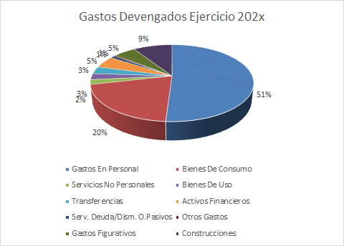
Previo al análisis de cada inciso, se expone en el siguiente cuadro la cantidad de expedientes intervenidos y el porcentaje que representan los montos auditados del total devengado en el ejercicio.
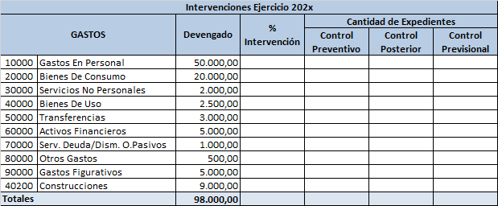

Análisis
Inciso 1:
Inciso 2:
Inciso 3:
… (Incisos 5, 6, 7, 8, 9 según si han tenido ejecución)
Pagado
Análisis:
Saldo no ejecutado
Análisis:

Conclusiones de los procedimientos de auditoría empleados – Cuadro N.º 1:
Conclusiones de los procedimientos de auditoría empleados – Cuadro N.º 8:

Ejecución presupuestaria de recursos
Instrucciones: Se deberá desarrollar en cada título los procedimientos de auditoría efectuados y sus hallazgos, y exponer las correspondientes a la totalidad del estado, al finalizar el desarrollo de cada título.
Formulado
Modificaciones presupuestarias
Cálculo definitivo
Devengado
Percibido
Instrucciones: Se deberá exponer:
En el siguiente cuadro se exponen la participación de cada rubro en la ejecución total del recurso, los que se analizan bajo los títulos correspondientes.
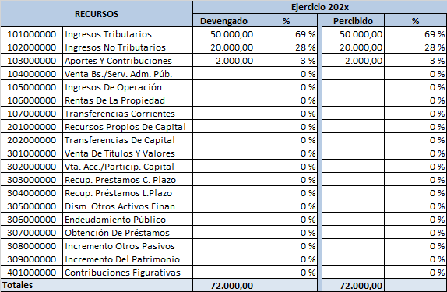

Conclusiones de los procedimientos de auditoría empleados – Cuadro N.º 2:
Conclusiones de los procedimientos de auditoría empleados – Cuadro N.º 9:

Esquema Ahorro – Inversión – Financiamiento – Base devengado (Cuadro Nº 3) y Base caja (Cuadro Nº 4)
Instrucciones: Se deberá desarrollar en cada título los procedimientos de auditoría efectuados y sus hallazgos, y exponer las correspondientes a la totalidad del estado, al finalizar el desarrollo de cada título.
Recursos corrientes
Gastos corrientes
Recursos de capital
Gastos de capital
Recursos figurativos
Gastos figurativos
Fuentes de financiamiento
Aplicaciones financieras
Resultado financiero

Conclusiones sobre el Esquema Ahorro – Inversión - Financiamiento – Cuadro N.º 3:
Conclusiones sobre el Esquema Ahorro – Inversión - Financiamiento – Cuadro N.º 4:

Estado de la Deuda Pública – Cuadro N.º 5.1
Instrucciones: Se deberán desarrollar los procedimientos de auditoría efectuados y sus hallazgos:
Análisis:
Conclusión:

Estado Evolución de Deuda Pública – Cuadro N.º 5.2
Instrucciones: Se deberán desarrollar los procedimientos de auditoría efectuados y sus hallazgos:
Análisis:
Conclusión:

Estado de Situación del Tesoro – Cuadro N° 6
Instrucciones: Se deberá desarrollar en cada título los procedimientos de auditoría efectuados y sus hallazgos, y exponer las correspondientes a la totalidad del estado, al finalizar el desarrollo de cada título:
Valores Activos
Instrucciones: (Se debe efectuar el análisis por cada uno de los conceptos que poseen saldos)

Valores Pasivos
Instrucciones: (Se debe efectuar el análisis por cada uno de los conceptos que poseen saldos)
Conclusiones de los procedimientos de auditoría empleados:

Estado de Movimientos del Tesoro – Cuadro N° 7
Instrucciones: Se deberá desarrollar en cada título los procedimientos de auditoría efectuados y sus hallazgos, y exponer las correspondientes a la totalidad del estado, al finalizar el desarrollo de cada título:
Saldos Iniciales
Ingresos Presupuestarios
Ingresos No Presupuestarios
Egresos Presupuestarios
Egresos No Presupuestarios

Saldos Finales

Conclusiones de los procedimientos de auditoría empleados:

Análisis Crítico

Ley provincial N.º 495, artículo 92 inciso b) apartados 1 y 2
Instrucciones: Se deberá incorporar la opinión respecto del grado de cumplimiento.
Se informa sobre doctrina acerca de este punto, la misma no debe ser transcripta en el informe, si no que se agrega para su conocimiento:
“d.3. Aspectos de la revisión - La vinculación entre el presupuesto y la Cuenta de Inversión permite al tribunal realizar el control en la triple dimensión de eficacia, eficiencia y economicidad. El control de eficacia verifica si la actividad administrativa ha alcanzado los objetivos propuestos, metas programadas o resultados previstos en el presupuesto o en el instrumento en que existía una planificación pre normada donde se incluían esos propósitos, metas o resultados, transformándola, explícita o implícitamente, en una actividad reglada o vinculada, susceptible de fiscalización. Aun cuando no exista un objetivo, meta o resultado legislativa o reglamentariamente pre normado, éstos pueden resultar de una regla técnica, científica o de experiencia, que hace al control posible, ya que tal pauta pasa a formar parte del orden jurídico. El control de eficiencia analiza si los recursos utilizados para alcanzar los objetivos han sido los idóneos. Importa examinar la productividad de las operaciones o actividades con unas medidas, patrones, criterios o estándares de desempeño, los que normalmente se encuentran aprobados o previstos facilitando el control sobre la base de esas pautas objetivables. En su ausencia también pue-de aplicarse una regla técnica, científica o de experiencia de universal consenso o generalmente aceptada, que haga posible el control. La economicidad está estrechamente relacionada con el menor costo posible para la adquisición de los recursos necesarios para satisfacer un interés público. El control de la economía importa verificar si los costos insumidos han sido los mínimos posibles, es decir si se ha erogado lo necesario, prudente o razonablemente, para alcanzar una meta, objetivo o resultado. Existen numerosas pautas de carácter técnico al respecto para efectuar el control. Los valores del mercado son un ejemplo de ellas. En conclusión, la revisión que se haga de la Cuenta de Inversión debe comprender el control de legalidad, relacionado con la verificación del cumplimiento de normas jurídicas, y el control de gestión que involucra la economía, eficacia y eficiencia. Este control es posible ya que en definitiva se trata de verificar si se han respetado “reglas” jurídicas o de otro tipo, pero “reglas” al fin donde el espacio de lo discrecional es generalmente inexistente y excepcionalmente reducido, y aún para este último supuesto hay control de su “ejercicio”, ya que estas reglas pasan a formar parte del bloque reglado o vinculado”.
(ARMANDO MAYOR-ORGANOS DE CONTROL Y AUXILIARES, CAPITULO XVI, DERECHO PUBLICO PROVINCIAL, LEXIS NEXIS, Pag.497/498)

Sistema de Contabilidad Gubernamental
Instrucciones: Se deberá informar los sistemas informáticos vigentes, los proyectos de cambios, contingencias y toda otra cuestión que considere pertinente y su incidencia en la tarea de control.
Asimismo, se deberá informar la adecuación de los sistemas a lo estipulado en los artículos 83 y 84 del Decreto Provincial N.º 1.122/2002 y de lo establecido en el Título V de la Ley Provincial Nº 495.
Se informa sobre doctrina acerca de este punto, la misma no debe ser transcripta en el informe, si no que se agrega para su conocimiento:
“4. AMBITO DE APLICACIÓN DE LA CONCEPCIÓN SISTEMICA
Con la adopción de la concepción sistémica, abarcador de la totalidad de la problemática financiera, el programa de reforma argentino define los siguientes sistemas:
Sistema de presupuesto
Sistema de contabilidad
Sistema de tesorería
Sistema de crédito público
Sistema de contrataciones
Sistema de administración de bienes
Fue objeto de la primera etapa de la reforma el desarrollo de los primeros cuatro sistemas normados en la Ley 24.156. Los dos restantes, se dejaron librados a una segunda etapa, dado que su operatividad estaba estrechamente vinculada al desarrollo de los primeros.
4.1 Definición
No existe un criterio universal en la definición de las fronteras de cada sistema. En la legislación comparada los sistemas de tesorería y de crédito público suelen estar reunidos en uno solo. Se evita –como ocurre en Argentina- que el crédito de cortísimo plazo que vence en el período sea competencia del primero. En otras circunstancias el sistema de inversión pública puede ser parte del sistema de presupuesto o crédito público. Pero en todos los casos los sistemas de presupuesto, de contabilidad y de tesorería tienen identidad propia. Los sistemas de administración de recursos humanos e impositivos no son parte del SAFCO por sus características tecnológicas, pero sus efectos sobre el conjunto de la administración financiera no puede ser obviado. Corresponderá a una adecuada coordinación establecer los nexos y vínculos entre ellos.
(ESTADO EFICIENTE 3RA EDICIÓN – ADMINISTRACIÓN FINANCIERA GUBERNAMENTAL – UN ENFOQUE SISTÉMICO JOSÉ MARÍA LAS HERAS, Pág. 106/107)

4.5 Registro Único de Cada Transacción
Toda transacción con incidencia económica-financiera, por aplicación del principio de “economía de esfuerzos”, debe registrarse una sola vez, y en el momento en que se exterioriza (a tiempo real) en función de la necesidad de asignar las responsabilidades primarias de agentes y funcionarios involucrados; y la determinación de patrimonio y resultados. Se deben evitar reprocesos contables con toda la carga de duplicación de trabajo que requiere el traslado improductivo de papelería y documentación. El uso de modernas arquitecturas computacionales facilita su cumplimiento de este requisito.
(ESTADO EFICIENTE 3RA EDICIÓN – ADMINISTRACIÓN FINANCIERA GUBERNAMENTAL – UN ENFOQUE SISTÉMICO JOSÉ MARÍA LAS HERAS, Pág. 346)

Resoluciones de Contaduría General vigentes respecto a la intervención de la Auditoría Interna.
Instrucciones: Se deberá expresar y completar según corresponda (actualizar con la normativa correspondiente):
Mediante el Informe de Auditoría Interna N.º XX de fecha XX/XX/XX suscripto por XX en su carácter de XX, no/ se verificó el cumplimiento de la Resolución Contaduría General N.º 288/2022.

Opinión del auditor
Ver el instructivo de la plantilla del informe.

Recomendaciones
Instrucciones: Se deberá exponer, completando con las recomendaciones necesarias. En caso de no surgir recomendaciones, se podrá omitir el título.
Realizado el análisis de la Cuenta de Inversión del ejercicio, se recomienda:

Observaciones
Instrucciones: Se deberá exponer, completando con las observaciones formuladas. En caso de no surgir observaciones, se podrá omitir el título.
Realizado el análisis de la Cuenta de Inversión del ejercicio, se observa:

Hechos significativos
Instrucciones: Se deberán incorporar los siguientes títulos:

Contingencias significativas que puedan afectar el patrimonio del Organismo.

Hechos posteriores relevantes al cierre.

Existencia de juicios en curso o con sentencia firme durante el ejercicio.

Instrucciones: En el caso de que no se haya podido recabar información, sobre los puntos anteriormente enunciados, se deberá dejar expresa constancia.
En caso que no existieran hechos significativos, se deberá consignar lo siguiente:
No se evidenciaron juicios, contingencias significativas y/o hechos posteriores relevantes al cierre.

ESTADOS CONTABLES BÁSICOS Y ESTADOS PRESUPUESTARIOS CONTABLES
Instrucciones: Se deberá exponer y completar según corresponda:
A continuación, se realizó la transcripción de los Estados Contables Básicos y los Estados Presupuestarios Contables aprobados por XX (indicar acto administrativo de aprobación) suscripto por XX, en su carácter de XX, obrantes en el expediente N.º XX Letra: XX-XX, caratulado: “XX”.
Se deja constancia que los datos informados son una fiel transcripción de los Estados Contables Básicos y los Estados Presupuestarios Contables presentados por el (indicar organismo) y son firmados por quien suscribe al solo efecto de su identificación con el presente informe.

